**Szampon Tsubaki - zwiększ objętość swoich włosów**

**Twoje włosy są cienkie i oklapnięte? Szukasz skutecznego sposobu na zwiększenie ich objętości? Pomoże Ci w tym japoński szampon Tsubaki Volume Shampoo! Sprawdź dlaczego warto mieć go na swojej półce z kosmetykami!**

**Wymarzona fryzura z szamponem Tsubaki**

[Szampon Tsubaki](https://japanstore.pl/pl/szampony/4039-shiseido-tsubaki-volume-shampoo.html) to niezwykle skuteczny produkt przeznaczony dla kobiet o cienkich i pozbawionych życia włosach. Powstał on na bazie popularnego w Japonii olejku firmy Shiseido, który oczyszcza skórę głowy i nadaje włosom objętości. Dzięki niemu włosy są bardziej miękkie i gładkie oraz nabierają blasku. **Szampon Tsubaki** nie obciąża włosów, lecz unosi je do góry i sprawia, że fryzura wydaje się pełniejsza i bujniejsza. Sprawia, że są one bardziej podatne na układanie.

**Najnowsza formuła Tsubaki Volume Shampoo**

l *Szampon Tsubaki* zawiera w sobie unikalną formułę pięciu naturalnych składników pochodzących z ekstraktów roślinnych. W jego składzie znajdziesz:

olejek z kamelii japońskiej, będący źródłem cennych witamin, w tym: E, A oraz B

l mleczko pszczele wspomagające regenerację włosów,

l ekstrakt z nasion soi zwiększające elastyczność włosów,

l ekstrakt z cytryny stymulujący syntezę kolagenu w skórze

l wyciąg z liści kamelii japońskiej działający antyoksydacyjnie

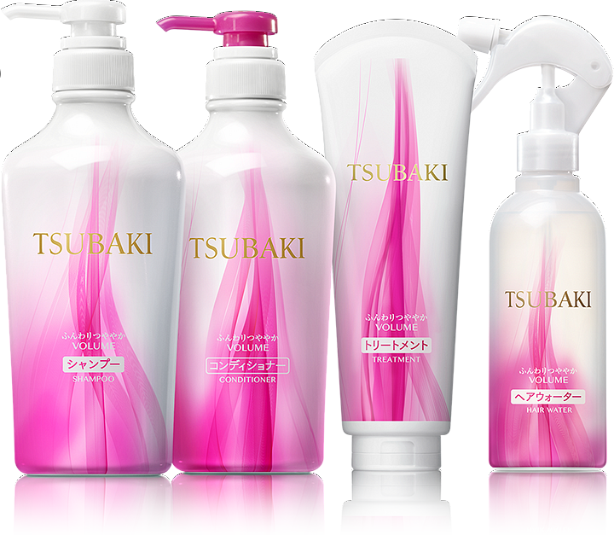

Regularne stosowanie szamponu Tsubaki zapobiega uszkodzeniu i rozdwajaniu się końcówek oraz pozwala utrzymać zdrowe i piękne włosy.